Contrôle de mouvement rapide et précis
Contrôle ultra-précis des processus dynamiques
La dernière mise à niveau des servovariateurs multi-axes ACOPOSmulti permet de réduire les temps de cycle jusqu'à 50 µs. Le contrôle des processus ultra-dynamiques atteint ainsi des nouveaux sommets de précision.

Dans les applications exigeantes de contrôle de mouvements réalisées, par exemple, pour des machines d'impression ou d'emballage, les mouvements doivent être contrôlés avec une rapidité et une précision extrêmes. En abaissant le temps de cycle à 50 µs pour les asservissements de courant, vitesse et position réunis, le système ACOPOSmulti permet de répondre à cette exigence sans aucune difficulté.
Compensation d'erreur de suivi
Pour bon nombre d'applications, l'accroissement des performances du système ACOPOSmulti permet de s'affranchir des codeurs physiques, des câbles codeur et des cartes d'évaluation. De plus, certaines fonctions spéciales permettant d'accroître la précision et la rapidité du contrôle peuvent être ainsi mises en œuvre sans capteurs physiques. Parmi ces fonctions figurent notamment la régulation basée sur des modèles avec auto-réglage ainsi que la fonction Repetitive Control permettant une compensation prédictive des erreurs de suivi.

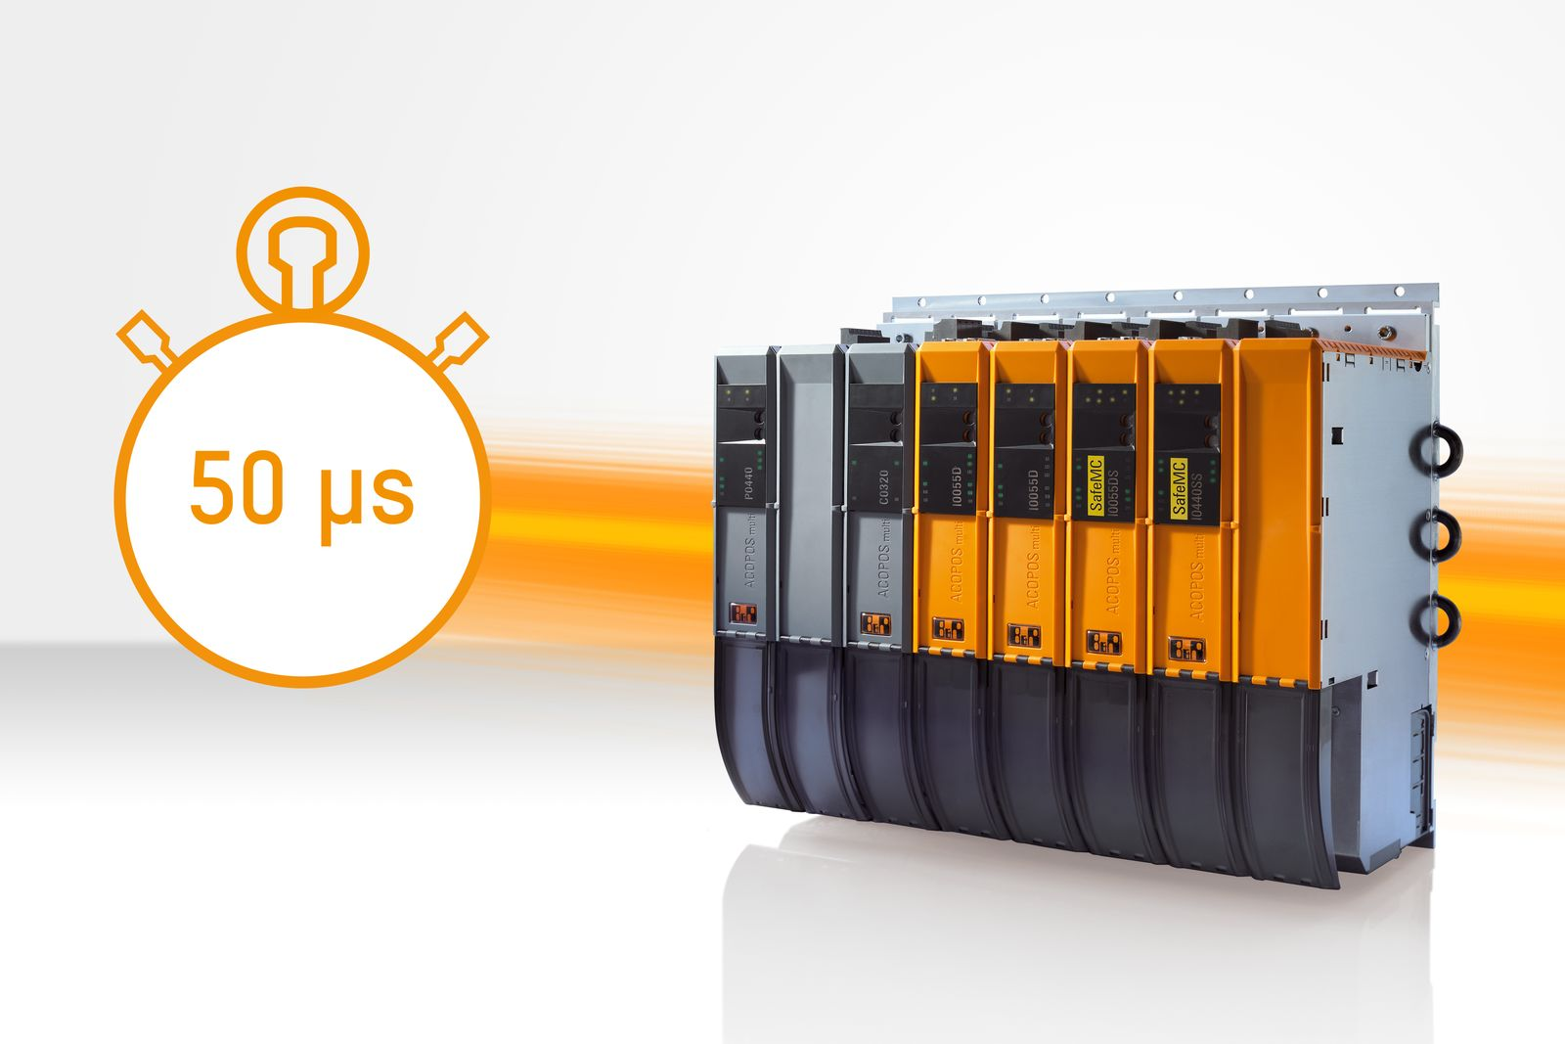
La dernière mise à niveau des servovariateurs multi-axes ACOPOSmulti permet de réduire les temps de cycle jusqu'à 50 µs.

A propos de B&R
B&R est une société d'automatismes innovante dont le siège social est basé en Autriche et qui dispose d'agences partout dans le monde. Le 6 juillet 2017, B&R est devenue une business unit du groupe ABB. Comptant parmi les leaders de l’automatisation industrielle, B&R allie technologies avancées et ingénierie de haut niveau pour fournir à ses clients, dans la quasi-totalité des industries, des solutions complètes pour l’automatisation de machines et de lignes, le contrôle de mouvements, la visualisation et la sécurité intégrée. En s’appuyant sur des standards de communication IoT Industriel comme OPC UA, POWERLINK et openSAFETY, et sur le puissant environnement de développement logiciel Automation Studio, B&R façonne l'avenir de l'ingénierie des automatismes. Forte de son leadership technologique, la société puise sa capacité d'innovation dans sa volonté de simplifier les processus et d'aller au-delà des attentes des clients.
Pour plus d'informations : www.br-automation.com

